COGNOME NOME E CLASSE___________________________

RELAZIONE ESPERIENZA DI LABORATORIO
MISURA DELLA PORTATA DI ARIA IN UN CONDOTTO
ALIMENTATO DA UN VENTILATORE CENTRIFUGO
Strumentazione e dispositivi utilizzati
……….……….……….……….……….……….……….……….……….……….……….……….……….……….……….……….……….……….
Breve ricerca sui sensori di portata utilizzati
immagini … campo di applicazione … caratteristiche principali … confronto fra le tipologie …
……….……….……….……….……….……….……….……….……….……….……….……….……….……….……….……….……….……….
Modalità di svolgimento della prova
……….……….……….……….……….……….……….……….……….……….……….……….……….……….……….……….……….……….
Dati rilevati durante la prova e calcoli effettuati
Tensione [V]
1
2
3
4
5
6
7
8
9
10
11
12
Alla massima tensione di 12 volt il ventilatore movimenta una portata unitaria di _______ m3/h / watt
Curva “potenza” – “portata” ottenuta con EXCEL
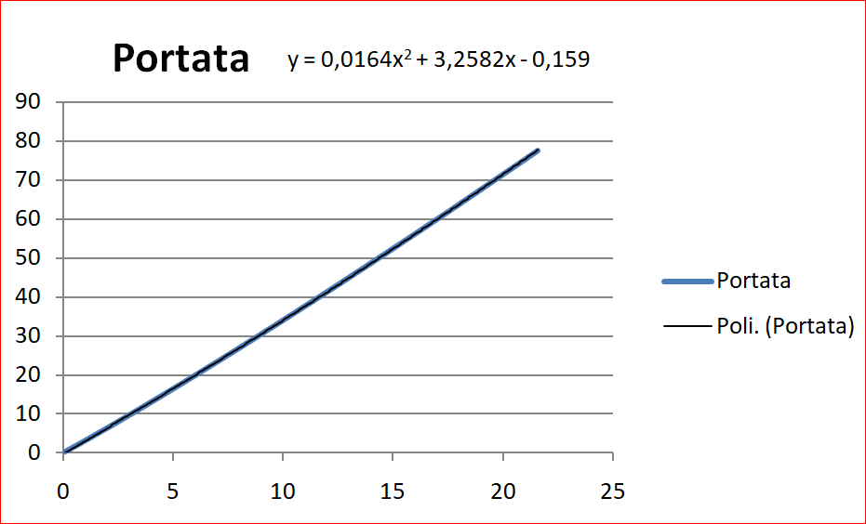
Sull’asse delle x è riportata la potenza in watt mentre sull’asse y la portata in m³/h
L’equazione che esprime la portata del ventilatore in funzione della potenza è:
Q = 0,0164 Pot.² + 3,2582x - 0,159 m³/h

Eventuali difficoltà / problemi emersi durante la prova
……….……….……….……….……….……….……….……….……….……….……….……….……….……….……….……….……….……….
Allegati
-Foglio di calcolo necessario alla costruzione della curva “potenza” – “portata”
-Assieme con parti in Inventor del banco di prova. Sono state disegnate da zero e le seguenti:
……….……….……….……….……….……….……….……….……….……….……….……….……….……….……….……….……….……….
Creare una cartella “prova ventilatore”. Copiare al suo interno il documento word della relazione, il foglio di calcolo, tutte le parti del disegno 3D e l’assieme.
Comprimere la cartella (tasto destro mouse→ 7zip → crea archivio .zip).
Rinominare l’archivio creato in “cognome_classe_ventilatore.zip”.
Inviare file via mail energiazero.org@gmail.com

